A1196开闭口闪点测定仪
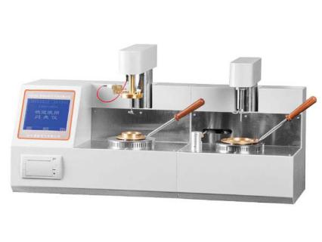
A1196开闭口闪点测定仪适用标准：开口符合GB/T267-88 、ASTM D92、GB/T3536-2008 ，闭口符合GB/T261-2008、ASTM D93。开闭口闪点测定仪：可同时进行开口闪点和闭口闪点的测定。以触摸屏代替键盘操作，采用国外的先进技术，液晶大屏幕LCD全中文显示人机对话界面，全屏触摸按键提示输入，方便快捷，开放式、模糊控制集成软件，模块化结构，符合国标、美国、欧盟等标准。是理想的进口仪器替代产品。广泛应用于铁路，航空，电力，石油行业及科研部门等。

仪器特点
1、 采用新型高速数字信号处理器，工作可靠精度高
2、 一台主机可同时控制多台测试炉进行多个样品测试，节省测试时间；检测、开盖、点火、报警、冷却、打印，整个实验过程自动完成
3、铂金电热丝或者气点火方式任选一种
4、 大气压强自动检测，自动修正测试结果
5、采用新研制的大功率高频开关电源加热技术，加热效率高，采用自适应PID控制算法，自动调节升温曲线
6、 温度超值自动停止检测并报警
7、 热敏式微型打印机，使得打印更美观更快捷，具有脱机打印功能
8、 带时间标记的历史纪录，最多存储255个
9、带温度补偿的百年历时钟，走时准确，自动记录测定的日期和时间，在掉电的状态下可运行10年以上
10、采用320x240大屏幕图形LCD显示屏，汉字显示 界面，内容丰富
11、采用全屏触摸屏按键，操作直观方便
12、一台机器开口、闭口都可以测定
13、内置多个执行标准可供选择
14、可实现全中文/全英文界面显示
技术参数
• 温度测量：量 程： 室温—400℃
重复性： 开口 ±4℃
闭 口 ±2℃
分辨率： 0.1℃
精 度： 0.5%
• 环境温度： 0—40℃
• 相对湿度： ﹤85%RH
• 工作电源： AC220V±20%，50Hz
• 最大功耗： 400W
• 升温速度：符合国标、美国、欧盟等标准
• 外形尺寸：主机: 440X280X290(mm)
加热炉：300X280X290(mm)
• 仪器重量：26kg

